1. Задать имя на всех маршрутизаторах
hostname-07-R1
2. На R: ip address
На VPC: ip <ip-адрес> <шлюз по умолчанию>
На NTP (debian):
в файле nano /etc/network/interfaces
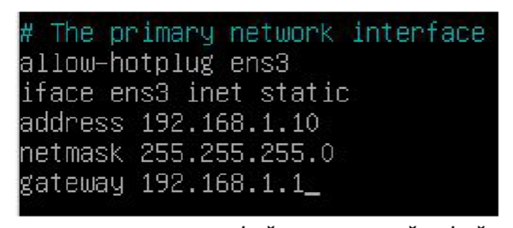ifdown ens3, ifup ens3, ip a
Также обязательно ip firewall disable
3. Задать имя пользователя с паролем и уровнем привилегий
username student07
password studentpass07
privilege 14
4. Настройка ospf
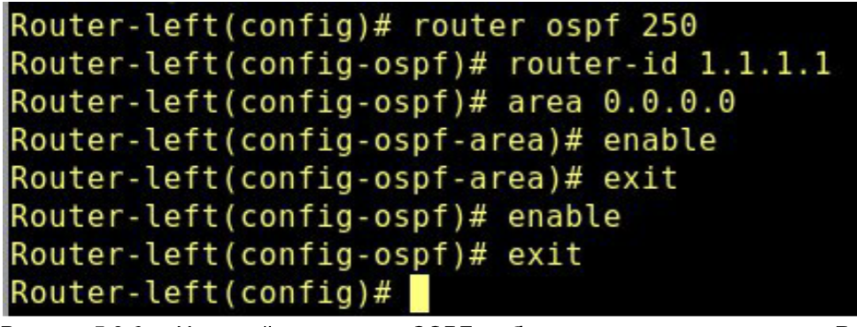
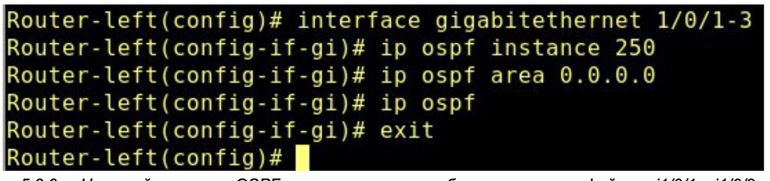
Сделать порт пассивным
9. Настроить Source NAT на исходящий интерфейс 1/0/1 и указать весь диапозон узлов
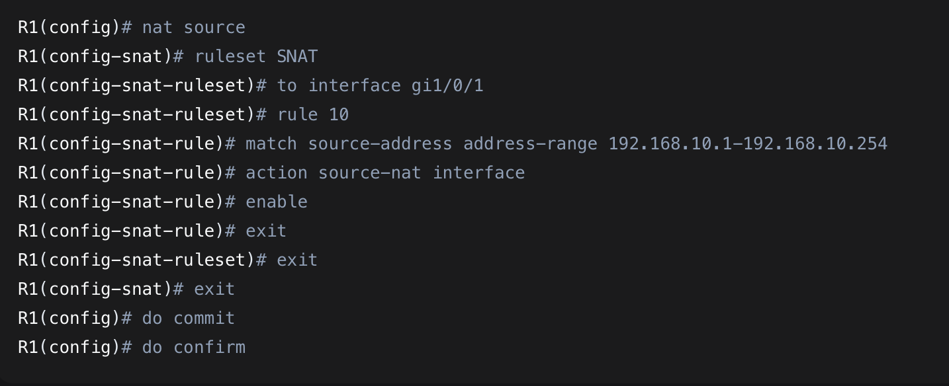
11. Настройка DHCP сервера
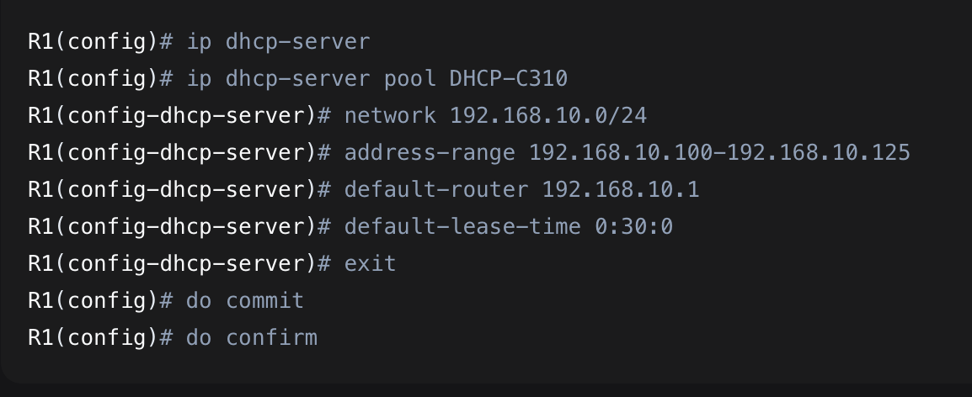
13. Настроить часовой пояс на всех маршрутизаторах
clock timezone gmt +7
Синхронизация с NTP сервером
Установить время и дату на Debian сервере
sudo timedatectl set-time 'YYYY-MM-DD HH:MM:SS'
Сначала на Debian в файле nano /etc/network/interfaces
ifdown ens3, ifup ens3, ip a, потом пропинговать
Systemctl status (restart) chronyd
Date – проверить дату

На маршрутизаторе
ntp enable – включение ntp сервера
Ntp server 10.10.100.100
minpoll 3 (commit confirm) – минимальное время опроса (степень двойки)
show ntp peers - просмотр
14. Автоматическое резервное копирование файлов конфигурации на TFTP сервер
